**BAB II**

**TINJAUAN PUSTAKA**

**2.1 Hasil Penelitian Terdahulu**

Berbagai penelitian tentang pengecoran sudah banyak dilakukan oleh beberapa peneliti. Ada beberapa tinjauan pustaka yang melandasi munculnya gagasan untuk meneliti judul yang ditulis karena adanya dorongan untuk mencari pengaruh penambahan kawat jaring baja (*Expanded Steel*) terhadap kekuata tarik dan kekuatan impak pada baling-baling aluminium perahu motor (getek) sehingga dapat membantu dalam menyusun laporan penelitian ini.

Penelitian yang dilakukan oleh (Zamah Syari, 2018) meneliti tentang analisa kekuatan tarik paduan aluminium dengan magnesium. Tujuan dari penelitian ini adalah untuk mengetahui nilai tegangan dan regangan dengan uji tarik pada aduan Aluminium - Magnesium dengan penambahan unsur magnesium sebesar 3%, 5%, dan 7%. Hasil dari penelitian ini adalah hasil uji tarik menunjukkan sifat mekanis Aluminium dengan penambahan unsur Magnesium. Nilai tegangan pada paduan Al-Mg 3%, Al-Mg 5%, dan Al-Mg 7% berturut-turut adalah 161,15 MPa, 142,04 Mpa dan 91,28 MPa dan nilai regangan pada paduan Al-Mg 3%, Al-Mg 5%, dan Al-Mg 7% adalah 0,05, 0,03 dan 0,02. Nilai tegangan dan regangan dapat dilihat perbedaannya pada setiap spesimen uji. Dengan bertambahnya persen Magnesium pada pengujian tarik maka nilai tegangan dan regangan akan menurun.

Penelitian yang dilakukan oleh (Siproni, Muhammad Rasyid, Dicky Seprianto, Yahya, 2018) meneliti tentang pengaruh proses pengecoran terhadap sifat-sifat mekanis pada baling-baling perahu motor. Tujuan dari penelitian ini adalah untuk mengetahui sifat mekanik dari pengecoran cetakan pasir dan pengecoran cetakan logam. Hasil dari penelitian ini adalah cetakan pasir mempunyai sifat mekanis yang lebih baik dari cetakan logam yaitu 76,187 MPa untuk uji tariknya dan 53,836 untuk kekerasannya.

Penelitian yang dilakukan oleh (Mohammad Tofa Wijaya, Zubaidi, Wijoyo, 2017) meneliti tentang pengaruh variasi temperatur tuang terhadap ketangguhan impak dan struktur mikro pada pengecoran aluminium. Tujuan dari penelitian ini adalah untuk menyelidiki pengaruh temperatur tuang terhadap ketangguhan impak

dan struktur mikro hasil pengecoran paduan aluminium dengan menggunakan cetakan pasir. Hasil dari penelitian ini adalah variasi temperatur tuang pada saat pengecoran berpengaruh terhadap nilai ketangguhan impak dan struktur mikro hasil coran. Dari tiga variasi temperatur tuang yang dilakukan, semakin tinggi temperatur tuang maka nilai ketangguhan impaknya juga semakin meningkat. Struktur mikro yang terbentuk dari logam paduan aluminium coran secara umum memiliki bentuk

struktur mikro berupa struktur dendrite.

Penelitian yang dilakukan oleh (Ricky Eko Prasetyo, 2016) meneliti tentang Analisa sifat mekanik propeller kapal berbahan dasar aluminium dengan penambahan unsur Ca. Tujuan dari penelitian ini adalah untuk mengetahui pengaruh penambahan unsur Cu (8%, 10%,12%) pada propeller kapal berbahan dasar aluminium terhadap nilai kekerasan dan kekuatan tarik. Hasil dari penelitian ini adalah pengecoran material aluminium dengan variasi penambahan unsur Cu menunjukan nilai kekerasan tertinggi sebesar 38,72 kg/mm2 (HB) dan nilai kekerasan terendah sebesar 38,43 kg/mm2(HB), sedangkan nilai kekuatan tarik tertinggi sebesar 208,1 N/mm2 dan nilai kekuatan tarik terendah sebesar 155,04 N/mm2.

Penelitian yang dilakukan oleh (Hera Setiawan, 2015) meneliti tentang pengujian kekuatan tarik produk cor propeler alumunium. Tujuan dari penelitian ini adalah untuk menguji kekuatan tarik propeler kapal nelayan tiga sudu dengan material alumunium produk dari usaha mikro kecil dan menengah proses peleburan logam alumunium dengan dapur *crucible* (percobaan). Hasil dari penelitian ini adalah tegangan tarik maksimal material 7,1564 kg/mm2 (70,1758 MPa).

Penelitian yang dilakukan oleh ( Aziz Nur Eva, 2012) meneliti tentang analisis sifat fisis dan mekanis aluminium paduan AL-SI-Cu dengan menggunakan cetakan pasir. Tujuan dari penelitian ini adalah untuk mengetahui sifat fisis dan mekanis pada aluminium paduan yang dicetak dengan menggunakan cetakan pasir. Hasil dari penelitian ini adalah pengujian tarik maksimal yaitu 93,8 N/mm2. Pada pengujian impak energi yang diserap rata-rata adalah 1,47 joule. Harga impak rata-rata 0,018 (J/mm2). Pada pengujian kekerasan didapat HB = 84,3 BHN. Komposisi kimia pada aluminium paduan didapat unsur utama yaitu Al = 87,58%, Si = 7,93%, Cu = 2,8030%, dan Mg = 0,5047%.

**2.2 Pengecoran Logam**

Pegecoran logam adalah proses pembuatan benda dengan mencairkan logam dan menuangkan cairan logam tersebut ke dalam cetakan. Proses ini dapat digunakan untuk membuat benda-benda dengan bentuk rumit. Benda berlubang yang sangat besar dan sangat rumit atau sangat mahal jika dibuat dengan metode lain, dapat diproduksi masal secara ekonomis menggunakan teknik pengecoran.

Pengecoran logam dapat dilakukan dengan bermacam-macam logam seperti baja, besi, paduan ringan (paduan aluminium, paduan magnesium, dan sebagainya), serta paduan lain seperti monel (paduan nikel dengan sedikit tembaga), seng, *hasteloy* (paduan yang mengadung *chrom*, *molibdenum*, dan silikon), dan sebagainya.

Untuk membuat coran harus melalui proses pembuatan model pencairan logam, penuangan cairan logam ke model, membongkar, membersihkan dan memeriksa coran. Pencairan logam dapat dilakukan dengan bermacam-macam cara, misal dengan tanur induksi (tungku listrik di mana panas diterapkan dengan pemanasan induksi logam), tanur kupola (tanur pelebur dalam pengecoran logam untuk melebur besi tuang kelabu), atau lainnya. Cetakan biasanya dibuat dengan memadatkan pasir yang diperoleh dari alam atau pasir buatan yang mengandung tanah lempung. Cetakan pasir mudah dibuat dan tidak mahal. Cetakan dapat juga terbuat dari logam, biasanya besi dan digunakan untuk mengecor logam-logam yang titik leburnya di bawah titik lebur besi.

Pada pengecoran logam, dibutuhkan pola yang merupakan tiruan dari benda yang hendak dibuat dengan pengecoran. Pola dapat terbuat dari logam, kayu, stereofoam, lilin, dan sebagainya. Pola mempunyai ukuran sedikit lebih besar dari ukuran benda yang akan dibuat dengan maksud untuk mengantisipasi penyusutan selama pendinginan dan pengerjaan finishing setelah pengecoran. Selain itu, pada pola juga dibuat kemiringan pada sisinya supaya memudahkan pengangkatan pola dari pasir cetak.

Cetakan adalah rongga atau ruang di dalam pasir cetak yang akan diisi dengan logam cair. Pembuatan cetakan dari pasir cetak dilakukan pada sebuah rangka cetak. Cetakan terdiri dari kup dan drag. Kup adalah cetakan yang terletak di atas, dan drag cetakan yang terletak di bawah. Hal yang perlu diperhatikan pada kup dan drag adalah penentuan permukaan pisah yang tepat.

Rangka cetak yang dapat terbuat dari kayu ataupun logam adalah tempat untuk memadatkan pasir cetak yang sebelumnya telah diletakkan pola di dalamnya. Pada proses pengecoran dibutuhkan dua buah rangka cetak yaitu rangka cetak untuk kup dan rangka cetak untuk drag.

**2.2.1 Proses Pengecoran**

Ada beberapa tahapan dalam proses pengecoran :

* Pembuatan Cetakan.
* Persiapan dan peleburan logam.
* Penuangan logam cair ke dalam catakan :

1. Untuk cetakan terbuka (gambar 2.1.a) logam cir hanya ditung hingga memenuhi rongga yang terbuka.
2. 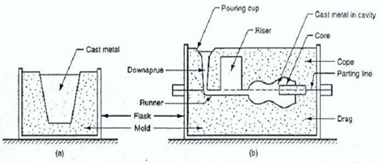Untuk cetakan tertutup (gambar 2.1.b) logam cair ditungkan hingga memenuhi sistem saluran masuk.

Gambar 2.1 (a) cetakan terbuka, (b) cetakan tertutup

(Sumber: Yudy Surya Irawan, 2013)

* Setelah dingin benda cor dikeluarkan dari cetakannya.
* Untuk beberapa metode pengecoran masih diperlukan proses lanjutan :

1. Pemotongan logam yang berlebihan.
2. Membersihkan permukaannya.
3. Pemeriksaan produk cor.
4. Memperbaiki sifat mekanik dengan perlakuan panas (*heat Treatment*).
5. Menyesuaikan ukuran dengan proses permesinan.

**2.2.2 Keuntungan Dan Kerugian Melakukan Pengecoran**

Keuntungan pembentukan dengan pengecoran :

* Dapat membuat bentuk yang rumit.
* Dapat menghemat waktu dan pengerjaan untuk produk massal.
* Dapat memakai bahan yang tidak dapat dikerjakan dengan proses permesinan.
* Ukuran produk tidak terbatas.
* Bahan dasar dapat didaur ulang.
* Beberapa proses dapat membuat bagian (*part*) dalam bentuk jaringan.

Kerugian pembentukan dengan pengecoran :

* Kurang ekonomis untuk produksi dengan skala kecil.
* Permukaan yang dihasilkan umumnya lebih kasar dari pada produk permesinan.
* Toleransi kepresisian ukuran harus lebih besar dari pada produk permesinan.
* Bahaya pada saat penuangan logam panas.
* Sering terjadi porositas (produk cor yang cacat yang dapat menurunkan kualitas benda tuang).

**2.3 Bahan Pembuatan Cetakan**

Ada beberapa jenis bahan yang biasanya digunakan untuk bahan pembuatan cetakan, hal ini tergantung atas benda produksi yang akan dicetak. Jenis dari bahan-bahan cetakan yang dimaksud adalah :

1. Pasir

Pasir cetak yang paling lazim digunakan adalah pasir gunung, pasir pantai, pasir sungai, dan pasir silika yang disediakan alam. Beberapa dari mereka dipakai begitu saja dan yang lain dipakai setelah dipecah menjadi butir-butir dengan ukuran yang cocok. Kalau pasir mepunyai kadar lempung yang cocok dan bersifat adhesif, mereka dipakai begitu saja sedangkan kalau sifat adhesinya kurang, maka perlu ditambahkan lempungkepadanya. Kadang-kadang berbagai pengikat dibutuhkan juga disamping lempung.

Pasir gunung, umumnya digali dari lapisan tua. Mereka mengandung lempung dan kebanyakan dapat dipakai setelah dicampur air. Pasir dengan kadar lempung 10 sampai 20% dapat dipakai begitu saja. Pasir dengan kadar lempung kurang dari itu mempunyai adhesi yang lemah dan baru dapat dipakai setalah ditambahkan presentase lempung secukupnya.

Pasir pantai, diambil dari pantai dan pasir kali diambil dari kali. Pasir silika, dalam beberapa hal didapat dari gunung dalam keadaan alamiah atau bisa juga dengan jalan memecah kwarsit. Semuanya mempunyai bagian utama SiO2, dan terkandung kotoran-kotoran seperti mika atau felspar. Pasir pantai dan pasir kali terutama berisi kotoran seperti ikatan organik yang banyak. Kotoran ini diinginkan sekecil mungkin. Pasir silika alam dan pasir silika buatan dari kwarsit yang dipecah berisi sedikit kotoran. Terutama yang terakhir ini mempunyai sedikit kotoran dan jumlah SiO2 lebih dari 95%.

Pasir pantai, pasir kali, pasir silika alam dan pasir silika buatan tidak melekat dengan sendirinya, oleh karena itu dibutuhkan pengikat untuk mengikat butir-butirannya satu sama lain dan baru dipakai setelah pencampuran.

1. Logam

Sebuah cetakan permanen biasanya terbuat dari baja atau besi dan digunakan dengan gravitasi atau pengecoran vakum. Cetakan jenis kedua ini dapat digunakan berulang-ulang.. Karakteristik cetakan jenis ini adalah terbuat dari dua atau lebih bagian yang dapat dibuka untuk mengeluarkan komponen cor. Beberapa hal yang terkait dengan cetakan permanen :

1. Cetakan dipindahkan, bukan dihancurkan.
2. Menggunakan bantuan gravitasi.
3. Aliran Logam lambat.
4. Cetakan juga berasal dari logam dengan conductivity thermal yang bagus.
5. Cetakan permanen terdiri dari dua sisi yang terbuat dari logam dan dirancang untuk memudahkan pembukaan/penutup secara akurat.
6. Material cetakan: steel atau cast iron.
7. Logam yang dicor: aluminum, magnesium, copper-based alloy dan cast iron.
8. Inti terbuat dari logam. Jika pelepasan /pengeluaran inti sulit, digunakan pasir

(semipermanent-mold casting).

1. Keramik

Cetakan keramik mirip dengan cetakan plaster, bedanya cetakan keramik menggunakan bahan keramik tahan api yang lebih tahan temperatur tinggi dibandingkan dengan cetakan plaster. Jadi cetakan keramik dapat digunakan untuk mencetak baja, besi tuang, dan paduan lainnya yang memiliki titik lebur tinggi. Penggunaannya sama dengan cetakan plaster, hanya saja titik lebur coran lebih tinggi

1. Plaster

Pada dasarnya pengecoran dengan cetakan plaster mirip dengan pengecoran cetakan pasir, hanya cetakannya dibuat dengan plaster (2CaSO4-H2O) sebagai pengganti pasir. bahan tambahan, seperti bubuk dan silika dicampur dengan plaster untuk :

1. Mengatur kepadatan,
2. Mengurangi terjadinya keretakan, dan
3. meningkatkan kekuatan.

**2.4 Penambahan ukuran untuk penyusutan**

Karena perubahan logam cair menjadi beku, maka ukuran-ukuran akan menyusut menjadi lebih kecil. Penyusutan ini tergantung dari bahan benda tuang, ukuran, bentuk benda tuang, dan bahan cetakan serta kekuatan inti. Untuk mendapatkan ketepatan ukuran benda tuang, pembuatan model harus menambah ukuran penyusutan.

Penambahan ukuran penyusutan bagian luar benda tuang lebih besar dari pada ukuran bagian dalam benda tuang, maksudnya untuk keamanan ukuran sehingga setelah diadakan pengukuran hasil benda tuang akan mudah memperbaiki bagian dalam model atau kotak inti sehingga mencapai ukuran yang dikehendaki.

Tabel 2.1 Penyusutan untuk beberapa macam logam

|  |  |  |
| --- | --- | --- |
| Macam Logam | Penambahan Ukuran (%) | Rata-rata dalam Pemakaian |
| Besi Tuang Kalabu | 0,5 - 1,2 | 1 |
| Besi tuang maleable | 0,85 - 1,05 | 1 |
| Besi tuang putih | 2,1 | 2 |
| Besi tuang nodular | 1,2 - 1,8 | 1,5 |
| Aluminium | 1,1 - 1,5 | 1,25 |
| Magnesium | 1,3 | 1,25 |
| Kuningan | 1,3 - 1,6 | 1,5 |
| Perunggu | 1,05 - 1,6 | 1,25 |
| Perunggu fosfor | 1,05 - 1,6 | 1,25 |
| Perunggu Aluminium | 2,1 | 2 |

(Sumber: Zainuddin, 2010)

**2.5 Tungku Peleburan**

Tungku merupakan salah satu alat yang digunakan dalam proses pengecoran yang bertujuan untuk mengubah logam atau meleburkan logam cair dan tentunya harus sesuai dengan jenis logam dan jumlah logam yang diperlukan(Hasan, 2014:1).

Rahmat, (2015) mengatakan., secara umum tungku peleburan yang digunakan antara lain :

1. Tungku Induksi

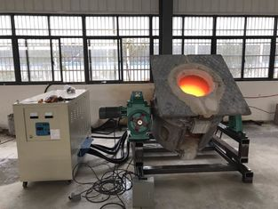Cara kerja tungku ini yaitu memanaskan logam sampai ketitik maksimal leburnya dari suatu logam dan biasanya cocok digunakan untuk mencairkan baja serta material lainnya yang tahan terhadap temperatur tinggi. Keunggulan dari tungku ini adalah dapat mengatur kandungan kimia dan bahan dalam skala peleburan yang kecil dan jenis ini sering juga digunakan untuk meleburan logam *ferro* maupun *non-ferro*. Gambar dibawah ini merupakan sakah satu contoh dari tungku induksi.

Gambar 2.2 Tungku induksi

(Sumber: Guang yuan teknologi, 2019)

1. Tungku Krusibel

Tungku ini sepanjang sejarah dalam mencairkan logam, tungku ini telah sering digunakan selain tungku jenis ini bersifat fleksibel,jenis ini juga mampu untuk mencairkan logam *ferro* maupun logam *non-ferro*. Dalam proses pemanasan tungku ini menggunkan berbagai jenis bahan bakar dan biasanya terdapat *blower* sebagai penyuplai udaranya. Dibawah ini merupakan salah satu contoh tungku krusible.

Gambar 2.3 Tungku krusibel

(Sumber: Arianto Leman, 2017)

1. Tungku Kupola

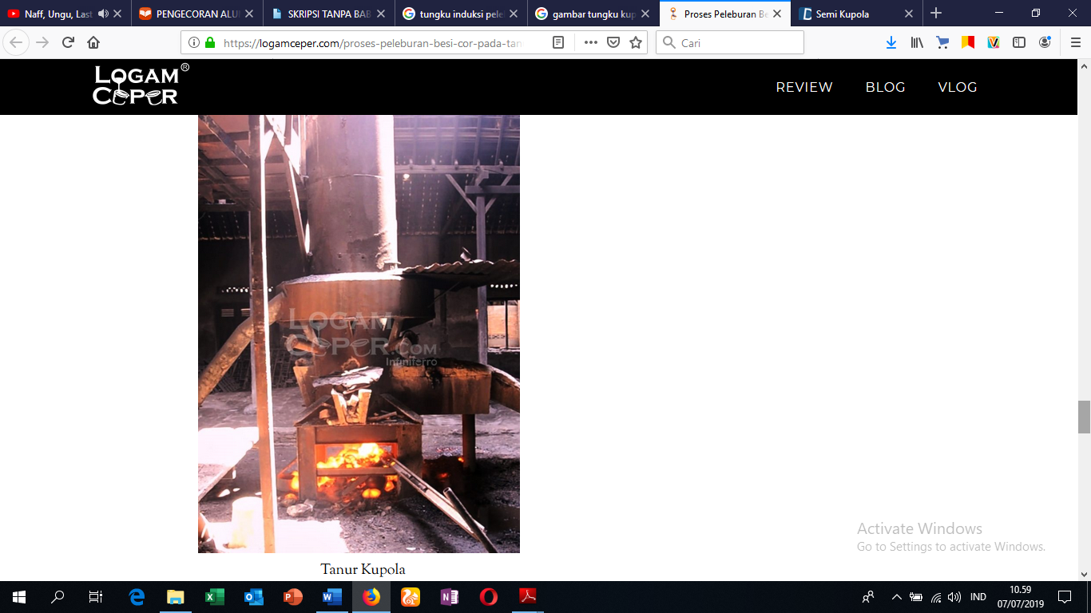Tungku jenis ini sangat cocok untuk mencairkan besi cor, mampu bekerja secara kontinu, mampu mencairkan logam dengan skala yang banyak serta memiliki tingkat peleburan yang tinggi. Muatan dari tungku ini terdapat lapisan logam, kokas (batubara), dan fluks. Gambar dibawah ini merupakan salah satu gambar tungku kupola.

Gambar 2.4 Tungku Kupola

(Sumber: Tungku ceper, 2018)

1. Tungku Baselen

Tungku baselen merupakan tanur yang digunakan ratusan tahun lalu pada awal mula industri pengecoran logam. Tungku ini berbentuk pipa yang terbuat dari batu bata dan dilapisi tanah agar tahan api. Tanah yang digunakan untuk membuat tangku ini berasal dari bayat. Bahan bakar tanur baselen adalah oli yang dihembuskan dengan blower.

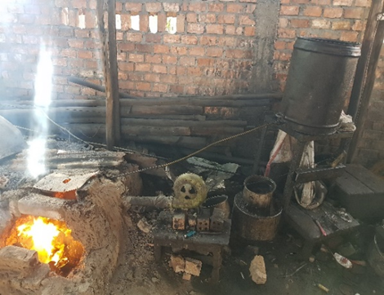Gambar 2.5 Tungku baselan

(Sumber: Dokumenasi)

**2.6 Pencairan Logam**

Logam dapat dicairkan dengan jalan memanaskan hingga mencapai temperature 1300°C. Berat jenis logam cair besi cor 6,8 gr/cm3 sampai 7,0 gr/cm3, paduan alumunium (2,2–2,3) gr/cm3, paduan timah (6,6–6,8) gr/cm3. Karena berat jenis logam tinggi maka aliran logam memiliki kelembaban dan gaya tumbuk yang besar.

Kekentalan logam tergantung temperaturnya, semakin tinggi temperature kekentalannya semakin rendah. Berikut daftar kekentalan berbagai macam logam.

Tabel 2.2 Koefisien kekentalan dan tegangan permukaan logam cair

|  |  |  |  |  |  |  |
| --- | --- | --- | --- | --- | --- | --- |
| Bahan | Titik cair (°C) | Berat jenis (g/cm3) | Koefisien kekentalan (g/cm.detik) | Koefisien kekentalan kinetik (cm2/detik) | Tegangan permukaan  (dyne/cm) | Tegangan permukaan  Berat jenis  (cm3/s2) |
| Air | 0 | 0,9982 | 0.010046 | 0.010064 | 72 | 72 |
| Tin | 232 | 5.52 | 0.01100 | 0.00199 | 540 | 97.8 |
| Timbal | 327 | 10.55 | 0.01650 | 0.00156 | 450 | 42.6 |
| Seng | 420 | 6.21 | 0.03160 | 0.00508 | 750 | 120 |
| Aluminium | 660 | 2.35 | 0.0055 | 0.00234 | 520 | 220 |
| Tembaga | 1033 | 7.84 | 0.0310 | 0.00395 | 581 | 74 |
| Besi | 1537 | 7.13 | 0.000 | 0.00560 | 970 | 136 |
| Besi cor | 1170 | 6.9 | 0.016 | 0.0023 | 1150 | 167 |

(Sumber: Hardi Sudjana, 2008)

**2.7 Aluminium**

Aluminium merupakan logam yang berwarna putih perak dan tergolong ringan yang mempunyai massa jenis 2,7 gr/cm3. Aluminium memiliki titik cair sebesar 659 $°$ C. Sifat-sifat yang dimiliki alumunium antara lain :

1. Berat aluminium

Aluminium mempunyai sifat densitas yang rendah haanya sepertiga dari kepadatan atau densitas dari logam baja. Densitas logam ini hanya 2,7 g/cm3. Kepadatan yang relatif kecil membutnya ringan tapi sama sekali tidak mengurangi kekuatan.

1. Kekuatan aluminium

Berbagai paduan logam aluminium memiliki kekuatan tarik antara 70 hingga 700 mega pascal. Sifat aluminium unik tidak seperti baja. Pada suhu rendah kekuatan aluminium akan meningkat. Pada suhu tinggi kekuatannya akan menurun.

1. Tahan karat (korosi)

Aluminium bereaksi dengan oksigen di udara membentuk lapisan oksida tipis yang ampuh melindungi badan logam dari korosi.

1. Tidak beracun

Logam aluminium memiliki sifat tidak beracun sama sekali.

Tabel 2.3 Karakteristik aluminium

|  |  |
| --- | --- |
| Sifat-sifat | Aluminium murni tinggi |
| Struktur kristal | Face Centered Cubic |
| Densitas pada 20 $°$ C | 2.698 |
| Titik lebur ($°$ C) | 660.1 |
| Koefisien mulur panas kawat 20 $°\sim$ 100 $°$ C (10-6/k) | 23.9 |
| Konduktifitas panas 20 $°\sim 4$ 00 $°$ C (W/(m_K)) | 238 |
| Modulus elastisitas (GPa) | 70.5 |
| Modulus Kekakuan (GPa) | 26.0 |

(Sumber: Yudy Surya Irawan, 2013)



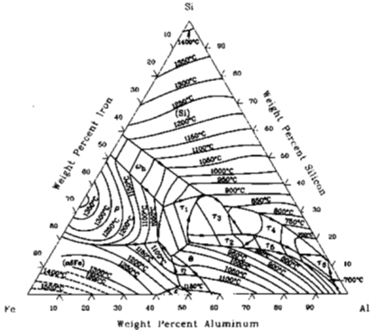

Gambar 2.6 Diagram Fase terner Al dan diagram Fase biner Al (ASM 1994)

(Sumber : Yudy Surya Irawan, 2013)

**2.8 Baling-Baling Perahu Motor**

Baling-baling adalah salah satu bagian perahu motor yang digerakkan oleh mesin, yang mempunyai fungsi untuk mendapatkan gaya dorong bagi laju perahu. Dengan gaya dorong yang dihasilkan baling-baling ini, perahu bergerak maju ataupun mundur. Jika baling-baling diputar, dibatu dengan komponen-komponen yang lain, akan menghasilkan gaya dorong bagi perahu motor.

Pada kebanyakan perahu, baling-baling diputar oleh sebuah mesin yang ditempatkan di belakang perahu. Mulai poros-poros yang ujungnya keluar dari badan perahu dimana kemudian baling-baling ini terpasang. Mesin tersebut kemudian menggerakkan baling-baling.

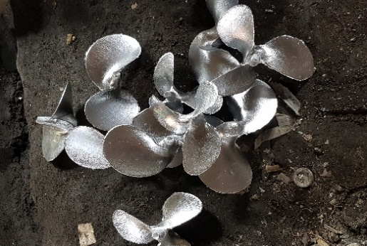 Prinsip kerja dari baling-baling adalah seperti skrup atau mur yang berputar diair. Jika kita memutar mur, maka mur akan berputar maju atau mundur sepanjang lintasan bautnya. Demikian jika yang terjadi dengan baling-baling yang berputar. Tetapi karena baling-baling terikat pada ujung poros yang berputar, posisi baling-baling menjadi tetap. Gaya dorong yang dihasilkan dari putaran mesin perahu disalurkan ke massa air yang mengelilingi baling-baling tersebut. Seperti diketahui, baling-baling berada diluar perahu dan dibawah permukaan air. Karena air tetap diam, maka gaya dorong yang dihasilkan baling-baling tersebut dikembalikan ke baling-baling tersebut atau terjadi gaya reaksi. Gaya reaksi ini disalurkan sepanjang poros baling-baling, dan menghasilkan gaya dorong bagi perahu sehingga, tergantung arah putaran baling-baling, perahu dapat bergerak maju ataupun mundur. Gaya reaksi yang mendorong poros baling-baling tidak bisa langsung menggerakkan perahu, karena gaya yang bersifat aksial ini hanya mendorong poros dan akan diterima oleh mesin perahu yang memutar baling-baling.

Gambar 2.7 Baling-baling Aluminium

(Sumber: Dokument, 2019)

**2.9 Kawat Jaring Baja (*Expanded Steel***)

*Expanded Steel* adalah baja yang kadar karbonnya yang rendah. Diproses dengan cara dipotog dan digores tembus lalu di tarik sehingga membentuk lubang-lubang seperti intan. Finish akhir dari pada produk ini adalah bahan yang sangat kuat, ringan, dan tahan lama

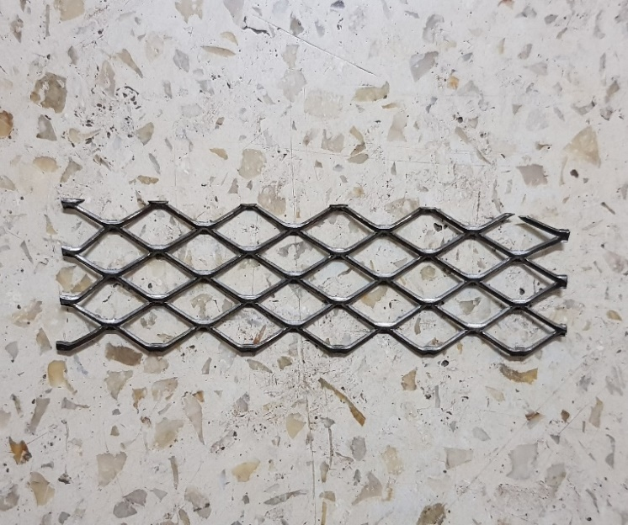Gambar 2.8 Kawat Expanded Steel

(Sumber: Dokumentasi, 2019)

Ukuran lubang dan ketebalan plat yag beragam, membuat plat *expanded* ini sangat mudah digunakan untuk berbagai macam aplikasi dalam beragam industry dan kontruksi.

Pengaplikasian *expanded steel* :

* Anak tangga (pada tower BTS/industri/kontruksi)
* Grating / penutup saluran
* Teralis
* Pagar
* Bordes

Keunggulan *expanded steel* :

* Bentuk yang indah dan homogen
* Variatif dalam pengaplikasian
* Relatif ringan
* Mudah dipasag
* Permukaan tidak licin / anti slip
* Mampu menahan beban berat

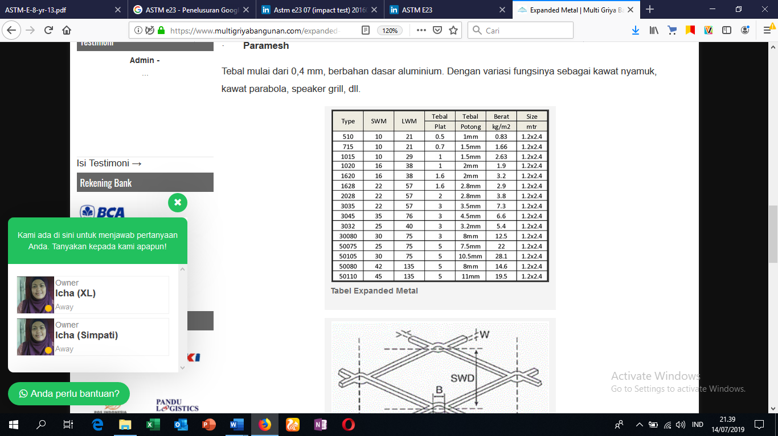Gambar 2.9 Spesifikasi Expanded Steel

(Sumber :Baja Indoraya)

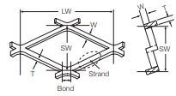

Gambar 2.10 Bentuk Ukuran *Expanded Steel*

(Sumber : Baja Indoraya)

Keterangan:

SW = Jarak antara center dengan lebar mesh

LW = Jarak antara center dengan panjang mesh

T = Tebal Kawat

W = Lebar Kawat

**2.10 Uji Tarik**

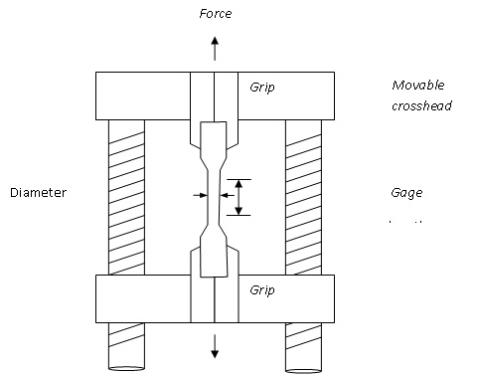 Uji tarik adalah suatu metode yang digunakan untuk menguji kekuatan suatu bahan atau material dengan cara memberikan beban gaya yang sesumbu (askeland, 1985). Hasil yang didapat dari pengujian tarik sangat penting untuk rekayasa teknik dan desain produk karena meghasilkan data kekuatan material. Pengujian tarik digunakan untuk mengukur suatu ketahanan material terhadap gaya statis yang diberikan secara lambat.

Gambar 2.11 Mesin uji tarik

(Sumber: Ahmadi Rafe’i, 2011)

Pengujian tarik adalah dasar dari pengujian mekanik yang dipergunakan pada material. Dimana spesimen uji yang telah distandarisasi, dilakukan pembebanan uniaxial sehingga spesimen uji mengalami peregangan dan bertambah panjang hingga akhirnya patah. Pengujian tarik relatif sederhana, murah dan sangat terstandarisasi dibanding pengujian lain. Hal-hal yang perlu diperhatikan agar penguijian menghasilkan nilai yang valid adalah bentuk dan dimensi spesimen uji, pemilihan grips dan lain-lain.

1. Bentuk dan Dimensi Spesimen uji

Spesimen uji harus memenuhi standar dan spesifikasi dari ASTM E8. Bentuk dari spesimen penting karena kita harus menghindari terjadinya patah atau retak pada daerah grip atau yang lainnya. Jadi standarisasi dari bentuk spesimen uji dimaksudkan agar retak dan patahan terjadi di daerah gage length.

1. *Grib and Face Selection*

*face* dan *grip* adalah faktor penting. Dengan pemilihan setting yang tidak tepat, spesimen uji akan terjadi slip atau bahkan pecah dalam daerah *grip* (*jaw* *break*). Ini akan menghasilkan hasil yang tidak valid. *Face* harus selalu tertutupi di seluruh permukaan yang kontak dengan *grip*. Agar spesimen uji tidak bergesekan langsung dengan *face*

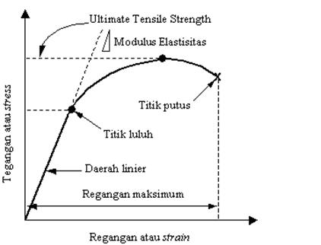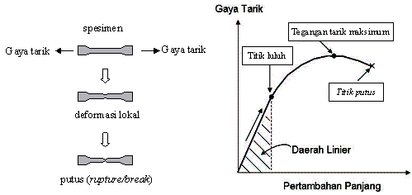

Gambar 2.12 Spesimen uji tarik dan diagram uji tarik

(Sumber : Azhari Sastranegara, 2015)

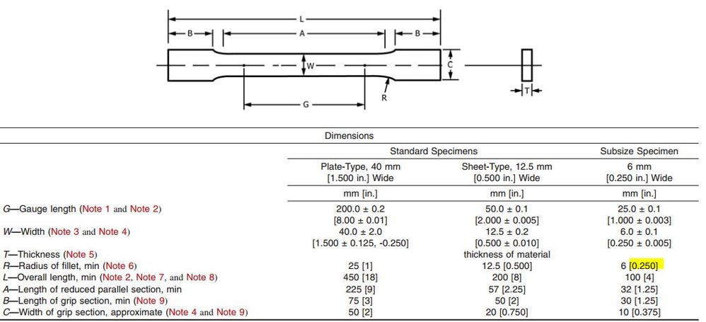

Gambar 2.13 Spesimen uji tarik ASTM E8

(Sumber: ASTM)

Perumusan uji Tarik :

* Tegangan : $σ= \frac{F}{A}$......................................... (2.1)
* Regangan : $ε=\frac{∆L}{Lo}=\frac{L-Lo}{Lo}$............................ (2.2)
* Penambahan panjang : $∆L=L-Lo$............. (2.3)

Keterangan :

$σ$ = Tegangan (MPa). A = Luas Penampang (mm2).

= Regangan (mm). Lo = Panjang mula-mula (mm).

F = Gaya (N). L = panjang akhir (mm).

$∆L$ = Penambahan panjang (mm).

**2.11 Uji Impak**

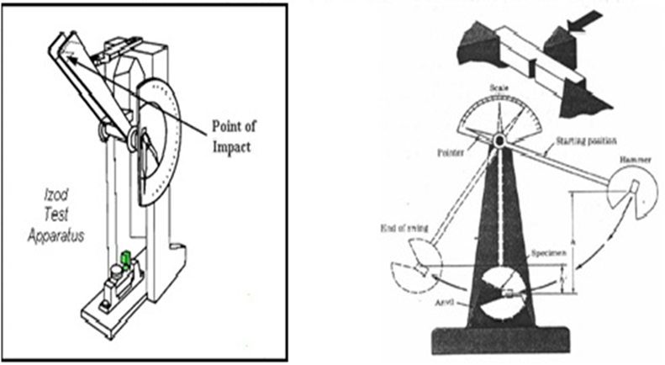 Pengujian impak dilakukan untuk mengetahui kekuatan bahan terhadap pembebanan kejut *(Shock resistance*), seperti kerapuhan yang disebabkan oleh perlakuan panas atau kerapuhan dari produk tuang (*casting*). Pengujian impak menggunakan batang spesimen bertakik yang sudah distandarisasi. Berbagai jenis pengujian impak batang bertakik telah digunakan untuk menentukan kecenderungan benda untuk bersifat getas. Dengan pengujian impak dapat diketahui perbedaan sifat benda yang tidak teramati dalam uji tarik. (Anrinal, 2013)

Gambar 2.14 Ilustrasi pengujian impak

(Sumber: Fajar Ismail, 2012)

Dasar pengujian impak ini adalah penyerapan energi potensial dari pendulum beban yang berayun dari suatu ketinggian tertentu dengan menumbuk benda uji sehingga benda uji mengalami deformasi atau patahan. Pada proses tumbukan, dapat dihitung kerja tumbukan yang diterima W, yakni kerja karena perubahan bentuk dari benda uji sampai mencapai munculnya kepatahan. Kekuatan tumbukan dimana,

WS = $\frac{W}{A}$...................... (2.4)

Keterangan :

WS = Besaran yang mengontrol karakteristik bahan kerja (Joule/mm2).

W = Kerja tumbukan (Joule).

A = Penampang patah (mm2).

Sifat material yang berhubugan dengan kerja yang dibutuhkan untuk menyebabkan patahan dinamakan ketangguhan dan tergantung pada tipe pembebanan. Walaupun demikian, tingkat dimana energi diserap dengan nyata dapat mempengaruhi sifat material dan ukuran ketangguhan yang berbeda mungkin didapat dari beban impak.

* + - 1. **Metode Pengujian Impak**

Secara umum benda uji impak dikelompokkan ke dalam dua golongan sampel standar yaitu : batang uji *Charpy*dan batang uji *Izzod*.

1. Metode *Charpy*

Benda uji *Charpy* memiliki luas penampang lintang bujur sangkar (10 mm x 10 mm) dengan panjang 55 mm dan memiliki takik (*notch*) berbentuk V dengan sudut 45°, dengan jari – jari dasar 0,25 mm dan kedalaman 2 mm. Pada pengujian kegetasan bahan dengan cara *impact charpy,* pendulum diarahkan pada bagian belakang takik dari batang uji.

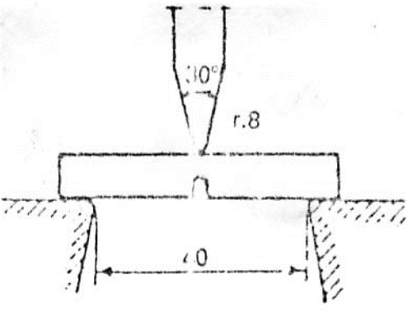

Gambar 2.15 Metode *Charpy*

(Sumber: Fajar Ismail, 2012)

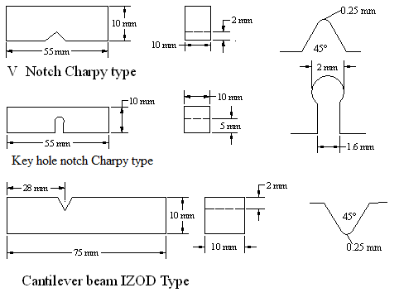

Gambar 2.16 Spesimen ASTM E23 uji impak metode *charpy*

(Sumber:ASTM)

Adapun kelebihan dan kekurangan dari metode *Charpy* adalah :

1. Kelebihan :
2. Hasil pengujian lebih akurat.
3. Pengerjaannya lebih mudah di pahami dan dilakukan.
4. Menghasilkan tegangan seragam di sepanjang penampang.
5. Harga alat lebih murah.
6. Waktu pengujian lebih singkat.
7. Kekurangan :
8. Hanya dapat dipasang pada posisi *horizontal*.
9. Spesimen dapat bergeser dari tumpuannya karena tidak dicekam.
10. Pengujian hanya dapat dilakukan pada spesimen yang kecil.
11. Metode *Izzod*

Benda uji *izzod* lazim digunakan di Inggris, namun sekarang mulai jarang digunakan. Benda uji *izzod* mempunyai penampang lintang bujur sangkar atau lingkarang dan bertakik V didekat ujung yang dijepit. Pada pengujian impak cara *izzod*, pukulan pendulum diarahkan pada jarak 22 mm dari penjepit dan takikannya menghadap pada pendulum.

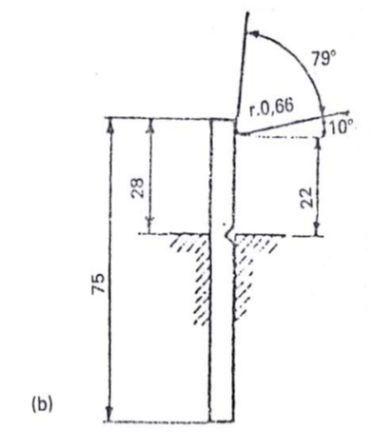

Gambar 2.17 Metode *Izzod*

(Sumber: Fajar Ismail, 2012)



Gambar 2.18 Spesimen uji impak metode *Izzod*

(Sumber: ASTM)

Adapun Kelebihan dan kekurangan dari metode *Izzod* adalah :

1. Kelebihan :
2. Tumbukan tepat pada takikan karena benda kerja dicekam pada salah satu ujungnya dan spesimen tidak mudah bergeser.
3. Dapat menggunakan spesimen dengan ukuran yang lebih besar.
4. Kekurangan :
5. Biaya pengujian yang lebih mahal.
6. Pembebanan yang dilakukan hanya pada satu ujungnya, sehingga hasil yang diperoleh kurang baik.
7. Proses pengerjaan pengujiannya lebih sukar.
8. Hasil perpatahan yang kurang baik.
9. Waktu yang digunakan cukup banya karena prosedur pengujiannya yang banyak, mulai dari menjepit spesimen sampai tahap pengujian.
10. Memerlukan mesin uji yang berkapasitas 10.000 ton.

Pengujian benda uji pada impact *charpy* dan *izzod* dikerjakan habis pada semua permukaan. Takikan dibuat dengan mesin frais atau alat *notch* khusus takik.

1. **Mesin uji Impak**

Mesin uji *impact* adalah mesin uji untuk mengetahui harga impak suatu beban yang diakibatkan oleh gaya kejut pada bahan uji tersebut. tipe dan bentuk konstruksi mesin uji bentur beraneka ragam, yaitu mulai dari jenis konvensional sampai dengan sistem digital yang lebih maju. Dalam pembebanan statis dapat juga terjadi laju deformasi yang tinggi kalau bahan diberi takikan. Semakin tajam takikan, maka akan semakin besar deformasi yang terkonsentrasikan pada takikan, yang memungkinkan peningkatan laju regangan beberapa kali lipat. Patah getas menjadi permasalahan penting pada baja dan besi. Pengujian *impact* dipergunakan untuk menentukan kualitas bahan. Benda uji takikan berbentuk V yang mempunyai keadaan takikan 2 mm banyak dipakai. Mesin uji *impact charpy* dapat ditunjukkan pada gambar dibawah ini.

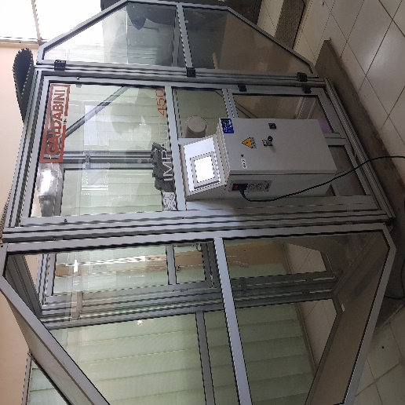

Gambar 2.19 Mesin uji impak metode *charpy*

(Sumber: Dokumentasi)

Apabila pendulum dengan berat G dan pada kedudukan h1 dilepaskan,maka akan mengayun sampai kedudukan posisi akhir 4 pada ketinggian h2 yang juga hampir sama dengan tinggi semula (h1), dimana pendulum mengayun bebas. Pada mesin uji yang baik, skala akan menunjukkan usaha lebih dari 0,05 kilogram meter (kg m) pada saat pendulum mencapai kedudukan 4 [5]. Apabila batang uji dipasang pada kedudukannya dan pendulum dilepaskan, maka pendulum akan memukul batang uji dan selanjutnya pendulum akan mengayun sampai kedudukan 3 pada ketinggian h2. Usaha yang dilakukan pendulum waktu memukul benda uji atau usaha yang diserap benda uji sampai patah dapat diketahui melalui rumus sebagai berikut:

W1 = G × h1 (kg m) .............................. (2.5)

W1 = G × λ(1 - cos α) (kg m) ........................(2.6)

Keterangan :

W1 = usaha yang dilakukan (kg m).

G = berat pendulum (kg).

h1 = jarak awal antara pendulum dengan benda uji (m).

λ = jarak lengan pengayun (m).

$λ$ = sudut posisi awal pendulum.

Sedangkan sisa usaha setelah mematahkan benda uji dapat diketahui melalui rumus sebagai berikut :

W2 = G × h2 (kg m) .............................. (2.7)

W2 = G × λ(1 - cos β) (kg m) .................................(2.8)

Keterangan :

W2 = sisa usaha setelah mematahkan benda uji (kg m).

G = berat pendulum (kg).

h2 = jarak akhir antara pendulum dengan benda uji (m).

λ = jarak lengan pengayun (m).

β = sudut posisi akhir pendulum.

Besarnya usaha yang diperlukan untuk memukul patah benda uji dapat diketahui melalui rumus sebagai berikut :

W = W1 - W2 (kg m) .................................. (2.9)

W = G × λ(cos β - cos λ) (kg m) ................................. (2.10)

Keterangan :

W = usaha yang diperlukan untuk mematahkan benda uji.

W1 = usaha yang dilakukan (kg m).

W2 = sisa usaha setelah mematahkan benda uji (kg m).

G = berat pendulum (kg).

λ = jarak lengan pengayun (m).

cos λ = sudut posisi awal pendulum.

cos β = sudut posisi akhir pendulum.

* 1. **Uji Komposisi**

Pengujian komposisi berfungsi untuk mengetahui seberapa besar atau seberapa banyak jumlah kandungan unsur kimia yang terdapat pada suatu logam, baik logam *ferro* maupun *non-ferro*. *Thermo scientific* *Niton XL2* suatu tipe alat yang menggunakan sinar-X untuk mengetahuin kandungan unsur yang terdapat dalam suatu material.

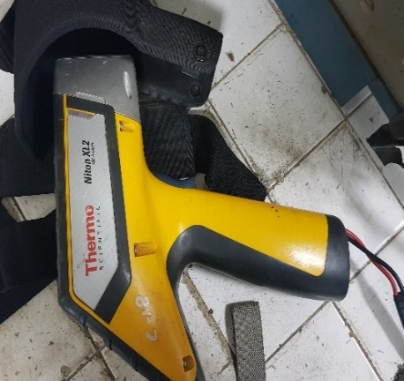 Proses pengujian berlangsung dengan sagat cepat. Dengan menempelkan bagian depan alat thrmo scientific niton XL2 dengan logam yang akan di uji. Selang beberapa detik hasilnya aka langsung keluar di monitor alat tersebut. Alat uji yang digunakan ialah *Thermo scientific niton XL2 XRF Analyzer* yang dapat dilihat pada gambar 2.20.

Gambar 2.20 Alat uji komposisi

(Sumber: Dokumentasi)